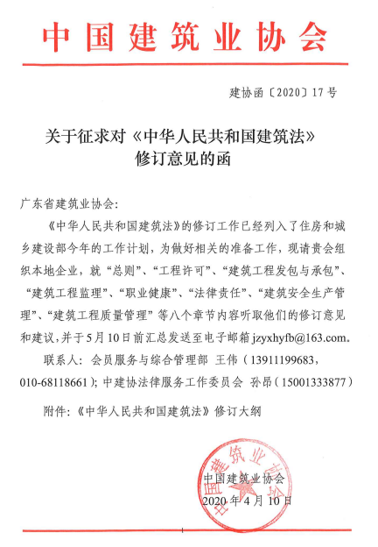
附件：
《中华人民共和国建筑法》修订大纲

第一章 总则
第一条 立法目的
【原条款】为了加强对建筑活动的监督管理，维护建筑市场秩序，保证建筑工程的质量和安全，促进建筑业健康发展，制定本法。
第二条 适用范围
【原条款】为在中华人民共和国境内从事建筑活动，实施对建筑活动的监督管理，应当遵守本法。
本法所称建筑活动，是指各类房屋建筑及其附属设施的建造和与其配套的线路、管道、设备的安装活动。
第三条 质量安全要求
【原条款】建筑活动应当确保建筑工程质量和安全，符合国家的建筑工程安全标准。
第四条 建筑活动基本原则
【原条款】国家扶持建筑业的发展，支持建筑科学技术研究，提高房屋建筑设计水平，鼓励节约能源和保护环境，提倡采用先进技术、先进设备、先进工艺、新型建筑材料和现代管理方式。
第五条 守法要求
【原条款】从事建筑活动应当遵守法律、法规，不得损害社会公共利益和他人的合法权益。
任何单位和个人都不得妨碍和阻挠依法进行的建筑活动。
第六条 建筑市场信用体系建设要求
【新增条款】
第七条 主管部门监督管理权
【原条款】国务院建设行政主管部门对全国的建筑活动实施统一监督管理。

第二章 建设规划与设计
第一节 建设规划
第八条 建设规划的体系
第九条 建设规划的编制与审批
第十条 建设规划的内容
第十一条 建设规划的实施与评估
第二节 城市设计
第十二条 城市设计的基本要求
第十三条 城市设计的编制和审批
第十四条 城市设计的实施和管理
第三节 建筑设计
第十五条 建筑设计的基本要求
第十六条 保护类建筑的设计要求
第十七条 建筑设计方案审查
第十八条 建筑设计方案公示
第十九条 城市总建筑师制度

第三章 工程许可
第一节 建筑工程工程许可
第二十条 工程许可制度和适用范围
第二十一条 工程许可证申领条件和程序
第二十二条 工程许可证期限及延期的规定
第二十三条 中止施工和恢复施工的报告制度
第二十四条 不能按期开工或中止施工的报告及重新申领工程许可制度
第二节 从业许可
第二十五条 建设工程企业从业许可的基本条件
第二十六条 建设工程企业从业许可制度
第二十七条 建设工程从业人员注册执业制度

第四章 建筑工程发包与承包
第一节 一般规定
第二十八条 建设单位定义、职责及责任
第二十九条 建设工程合同管理制度
第三十条 建设工程招标投标活动基本原则
第三十一条 廉洁要求
第三十二条 造价管理规定以及工程款支付要求
第三十三条 工程担保要求
第二节 发包
第三十四条 招标发包和直接发包规定
第三十五条 公开招标规定
第三十六条 建设单位的招标活动权限与责任
第三十六条 发包单位的确定
第三十七条 防止政府及其所属部门的权利滥用
第三十八条 禁止肢解发包的规定
第三十九条 工程总承包的发包规定
第四十条 全过程咨询的规定
第四十一条 建筑师负责制的规定
第四十二条 发包单位的禁止性规定
第三节 承包
第四十三条 承包单位的承揽范围要求
第四十四条 联合体承包要求
第四十五条 承包单位的分包规定及责任

第五章 建筑工程监理
第四十六条 工程监理制度及强制监理工程范围
第四十七条 工程监理的委托及合同管理
第四十八条 工程监理工作职责
第四十九条 工程监理委托内容和范围的通知
第五十条 工程监理单位的工作要求及禁止性规定
第五十一条 工程监理单位的责任责任赔偿制度

第六章 建筑安全生产管理
第五十二条 建筑工程安全生产管理原则
第五十三条 各方主体责任制度
第五十四条 建筑工程设计的安全生产原则
第五十五条 施工组织设计编制原则
第五十六条 建筑施工企业的安全生产规定
第五十七条 建设单位的地下管线资质料提供义务及施工单位的相关义务
第五十八条 建筑施工企业的环境保护义务
第五十九条 建筑工程的批准
第六十条 建设和劳动行政主管部门的职责
第六十一条 建筑施工企业的安全生产管理责任
第六十二条 总包与分包单位间的安全生产管理责任
第六十三条 安全生产教育培训制度
第六十四条 建筑施工企业和作业人员的安全生产作业要求
第六十五条 意外伤害保险制度
第六十六条 建筑主体和承重结构变动的装修工程的设计方案要求
第六十七条 房屋拆除要求
第六十八条 安全事故报告制度

第七章 建筑工程质量管理
第六十九条 质量标准要求
第七十条 质量体系认证要求
第七十一条 施工图文件审查要求
第七十二条 禁止降低工程质量的要求
第七十三条 质量责任的划分
第七十四条 建设工程的勘察、设计责任
第七十五条 建筑设计单位不得指定生产、供应商的要求
第七十六条 建筑施工企业的质量责任
第七十七条 建筑施工企业检验建筑材料、建筑构配件和设备的要求
第七十八条 质量保证和竣工、修复要求
第七十九条 竣工验收要求
第八十条 质量保修要求
第八十一条 质量事故报告要求
第八十二条 建筑工程评估

第八章 建筑标准
增加工程建设标准实施、监督方面的内容。

第九章 建筑造价
1、明确建设各方工程造价的编制和确定职责,增加工程造价编制管理的条款。
2、强化建设单位采用科学合理的计算方法和计价依据。
3、增加政府投资或使用国有资金的工程造价控制内容。
4、加强工程价款结算和支付方面工程造价管理规定。
5、加强工程造价咨询监督管理。

第十章 职业健康
增加保护建筑行业从业人员职业健康的相关内容。

第十一章 法律责任
第八十三条 未取得工程许可证、开工报告未经批准开工即施工的法律责任
第八十四条 违反资质禁止性规定的法律责任
第八十五条 转让、出借资质的法律责任
第八十六条 违法分包的法律责任
第八十七条 索贿、受贿、行贿的法律责任
第八十八条 工程监理单位的法律责任
第八十九条 主体及承重结构变动的装修工程擅自施工的法律责任
第九十条 建筑安全事故的法律责任
第九十一条 建设单位违反工程质量、安全标准的法律责任第九十二条 建筑设计单位违反工程质量、安全标准的法律责任
第九十三条 建筑施工企业违反工程质量、安全标准的法律责任
第九十四条 不履行保修义务违反工程质量、安全标准的法律责任
第九十五条 处罚部门的规定
第九十六条 违规颁发资质证书的法律责任
第九十七条 政府及其所属部门限定发包单位的法律责任
第九十八条 违规颁发工程许可证的法律责任
第九十九条 建筑工程质量不合格受到损害的赔偿请求权

第十二章 附则
第一百条 主管部门不得收取费用的规定
第一百零一条 其它建设活动的规定
第一百零二条 军用建设活动的规定
第一百零三条 有效期的规定

